Kast
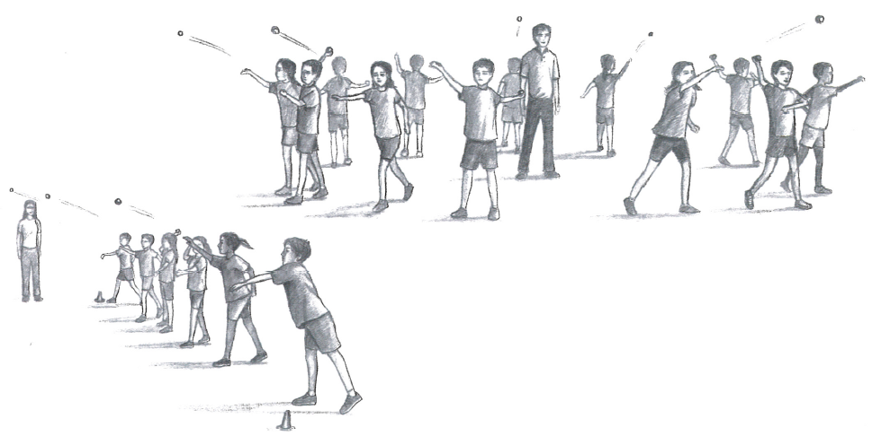
När barnen tränar kast behöver de inte nödvändigtvis använda kulor, diskusar och spjut. Den som vill bli en duktig kastare måste kasta mycket för att lära sig att bana in rätt rörelsemönster. Säkerhetstänkandet är viktigt vid kast på redskapen kan ge allvarliga skador om någon blir träffad. Den gemensamma nämnaren för friidrottens fyra kastgrenar är att den aktiva kastar eller stöter iväg ett föremål så långt som möjligt. Diskus och slägga är utpräglade rotationsgrenar. I Kulstötning finns två olika finns två olika tekniker: glidstil och rotation. I spjut tar den aktiva sats från en anloppsbana och kastar redskapet rakt fram.
Grundövningar
Medicinboll är ett bra redskap att använda sig av för att ge barnen en känsla för hur ett kast går till och lära sig rörelsemönstret. Rekommenderad vikt är ca 1-2 kg för de mindre barnen.
